CONSELHO FISCAL DO INSTITUTO MUNICIPAL DE PREVIDÊNCIA DOS SERVIDORES PÚBLICOS DE SÃO FRANCISCO DO GUAPORÉ/RO – IMPES.
CONSELHO FISCAL
ATA DA REUNIÃO ORDINÁRIA Nº 084/IMPES/CF/2026
Aos vinte e um dias do mês de maio de dois mil e vinte e seis (22/06/2026), reuniram-se os membros do Conselho FISCAL na forma presencial às 07h30m, na sede do IMPES. De início, o Controlador Interno que no ato representa a Superintendente por motivo de férias, cumprimentou a todos e em seguida foi apresentado às pautas do dia:
- Foi apresentado o Relatório de Investimento mensal - Relatório Consolidado, referente ao mês de MAIO de 2026 com a rentabilidade positiva dos fundos de investimentos de R$ 974.990,84.

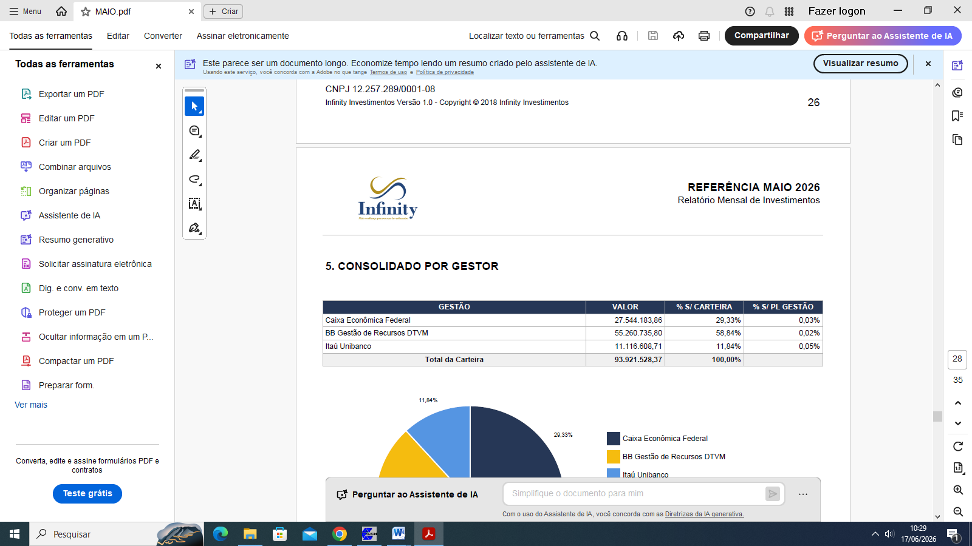
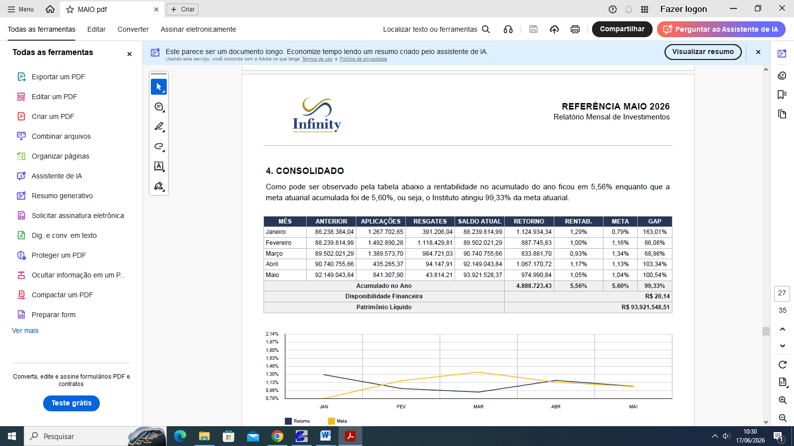
- Foi apresentado o informativo mensal de MAIO de 2026, com informações dos repasses de parcelamentos das contribuições, partes Patronal e Servidor atualizadas e a relação de despesas administrativas do IMPES no período.

RELATÓRIO RECEITA MAIO/2026
1 | Contribuição dos servidores (IMPES, Inativos, Adm, Saúde, A.Social, Câmara e Cedidos) 14% | R$ 336.578,19
2 | Contribuição Patronal (IMPES, Inativos, Adm, Saúde, A.Social, Câmara e Cedidos) 14% | R$ 318.546,98
4 | Taxa Administrativa 2,76% | R$ 116.792,40
5 | Parcelamentos – Repasse dos acordos 092/093 | R$ 23.616,97
6 | Compensações Financeiras | R$ 13.541,40
7 | Déficit Atuarial Lei nº 153/2026 | R$ 351.634,85
8 | Déficit Atuarial Folha Pag. Aposentado e Pensionista Lei nº 153/2026 | R$ 17.073,00
9 | Sentença Judicial | R$ 3.243,35
10 | Rendimentos POSITIVOS | R$ 1.001.225,46
11 | Rendimentos NEGATIVOS | R$ - 26.234,62
TOTAL DE RECEITAS → |  | R$ 2.156.017,98
DESPESAS PREVIDENCIÁRIAS DETALHADAS REF. AO MÊS DE MAIO/2026.

 | Descrição | TOTAL
1 | APOSENTADOS | R$ 270.455,56
2 | PENSIONISTAS | R$ 31.785,69
 | TOTAL | R$ 302.241,25

DESPESAS ADMINISTRATIVAS DETALHADAS REF. AO MÊS DE MAIO/2026.
01 | CONSULTORIA INVESTIMENTO – INFINITY | R$ 3.209,40
02 | SISTEMA OPERACIONAL SISPEL/CECAM | R$ 6.680,00
03 | ASSESSORIA PREVIDENCIÁRIA – EFICAZ | R$ 7.325,00
04 | INTERNET (NORTE TEL) | R$ 160,00
05 | JETONS CONSELHEIROS – DELIBERATIVO, FISCAL E COMITÊ DE INVESTIMENTO. | R$ 6.020,34
06 | ENERGIA ELÉTRICA | R$ 790,09
07 | TARIFAS BANCÁRIAS (DOC, TED, ETC) | R$ 521,00
08 | FOPAG– SERVIDORES ADM (IMPES). | R$ 29.199,70
09 | CONTRIBUIÇÃO PREVIDENCIÁRIA – IMPES E INSS | R$ 3.456,24
10 | DIÁRIAS | R$ 15.905,28
11 | EMPRESA DE TECNOLOGIA E INFORMAÇÕES PREVIDENCIARIAS DATAPREV | R$ 150,00
12 | CONSULTORIA INVESTIMENTO INFINITY – CURSO | R$ 7.500,00
13 | VINICIUS ALVES DE CASTRO – TOKEN | R$ 355,00
 | TOTAL | R$ 81.272,06
- Foi disponibilizado para análise o Balancete de MAIO de 2026.

- Foi disponibilizada a Folha de pagamento referente ao mês de MAIO de 2026 dos aposentados, pensionista e administrativo do IMPES.

- Apresentado ao Conselho Fiscal, Ata de Reunião Ordinária do Comitê de Investimento nº 094/IMPES/CI/2026, realizada no dia 18.06.2026.

Após deliberação, o Conselho Fiscal aprova as contas do Instituto referentes ao mês de MAIO de 2026, e a composição das carteiras realizadas pelo comitê de investimento conforme Ata 094/IMPES/CI/2026.

Nada mais a tratar, eu Sr.ª Valdelice Natal da Silva Melo, secretária deste conselho fiscal, dou por encerrada esta ATA às 08:02m, que será lida, aprovada e assinada pelos presentes, publicada em portal eletrônico específico e devidamente arquivada:

Sr.º Gilson Carlos Borchardt – Presidente

Sr.ª Elisete dos Santos Miranda – Membro

Sr.ª Valdelice Natal da Silva Melo – Membro

